Отделение дневного пребывания для инвалидов и сопровождаемого проживания

Цель деятельности отделения – содействие инвалидам, в том числе выпускникам ЦКРОиР системы Министерства образования Республики Беларусь, а также лицам из числа детей-сирот и детей, оставшихся без попечения родителей, в адаптации к условиям быта и трудовой деятельности, подготовке к самостоятельной жизни вне стационарных учреждений и дальнейшего их сопровождения, оказание консультационно-информационных, социально-бытовых, социально-посреднических и социально-реабилитационных услуг.

Основные направления деятельности:
- Содействие инвалидам в восстановлении (компенсации) нарушенных или утраченных вследствие заболевания навыков к самообслуживанию и в подготовке к самостоятельной жизни;
- Вовлечение инвалидов с учетом имеющихся возможностей в различные формы общественной жизни, в творческую деятельность, физкультурно-оздоровительные мероприятия;
- Выявление потребностей и пожеланий лиц из числа детей-сирот и детей, оставшихся без попечения родителей, и составление индивидуальной программы сопровождения;
- Оказание содействия в решении вопросов жизнеустройства, включая содействие в реализации права на получение жилья, в том числе социального пользования, в оформлении прописки, в получении места в общежитии, в оформлении пенсий, пособий, в получении материальной и гуманитарной помощи;
- Содействие в реализации гарантий по их социальной защите в соответствии с законодательством Республики Беларусь;
- Проведение психолого-педагогического консультирования в целях успешной социализации в обществе, определение оптимальных путей организации собственной жизни;
- Привлечение волонтёров к оказанию социальных услуг.

Заведующий отделением Татьяна Павловна Шульга, тел. 4-21-44
Специалист по социальной работе Марина Васильевна Кайнарова

ОРГАНИЗАЦИЯ КУЛЬТУРНО-ДОСУГОВОЙ ДЕЯТЕЛЬНОСТИ
Любительское объединение Компьютерный класс:
«Созвездие мастеров» - индивидуальные и групповые занятия
по повышению компьютерной
грамотности инвалидов
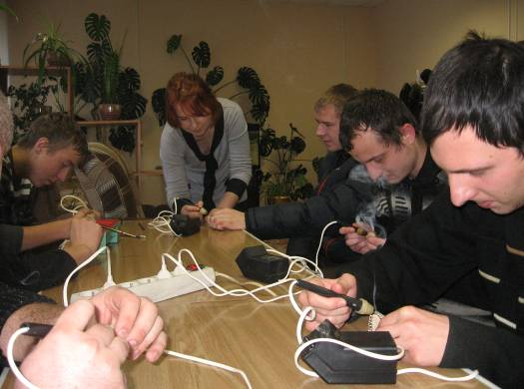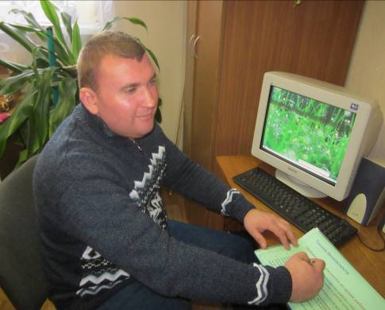

- Спортивно-оздоровительный центр «Багира»:

Занятия в теннисной секции и в тренажёрном зале 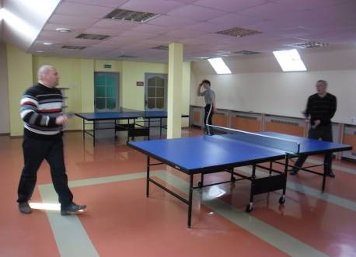

ТРУДОВЫЕ МАСТЕРСКИЕ:

- «Занимательное трудотворчество»
- изготовление сувениров и изделий ДПТ из природного материала, позиционирующих самобытность и достопримечательности Миорского района;
- пошив текстильных изделий для интерьера отделения круглосуточного пребывания

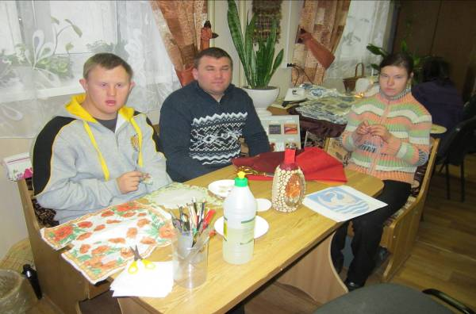

- «Флорис»:
- сельскохозяйственные работы в теплице и на приусадебном участке;
- выращивание рассады цветов, овощных культур, саженцев декоративных растений,
-разведение и уход за комнатными растениями

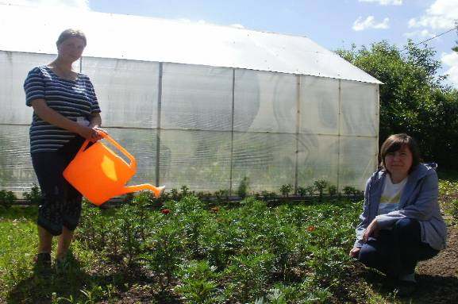

- Курс практических занятий по бытовой адаптации «Домоводство»

Организация общественно-значимых работ Адаптация к трудовой деятельности
сезонные работы по благоустройству города по профессии «Швея»

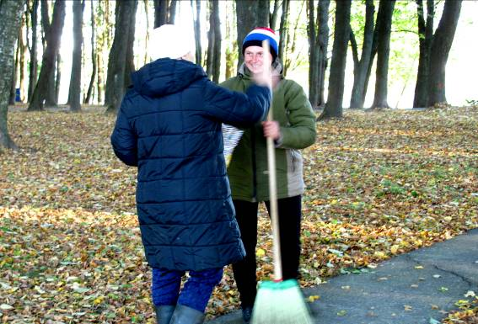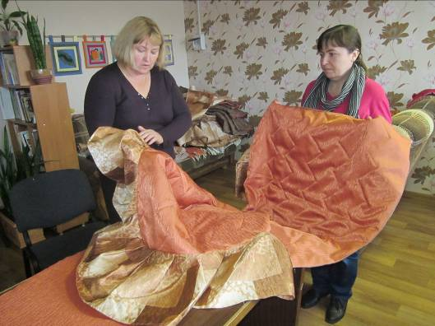

Клубная работа:
- Клуб «Мы вместе» для молодых людей с ОПФР в возрасте от 18 до 37 лет;
- Клуб «Надзея» для инвалидов, членов ОО «БелОИ»;

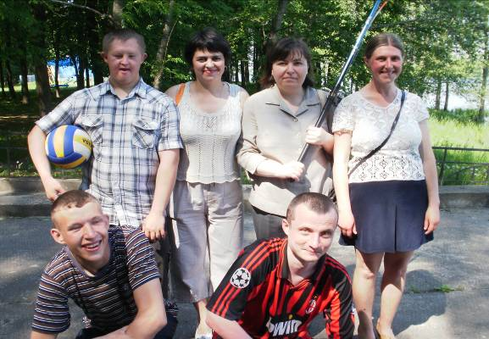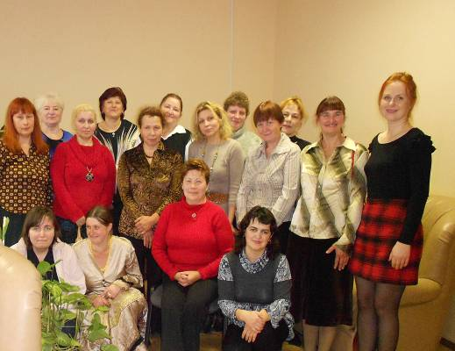

Инновационные формы работы
- «Социальная гостиная» - предоставление социальной передышки семьям, воспитывающим детей-инвалидов, молодых инвалидов;
- Работа в рамках проекта «Обучающий регион: образование для всех поколений» - реализация мини-инициативы «Мир новых технологий».

